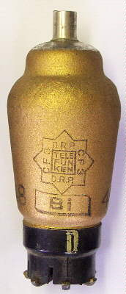
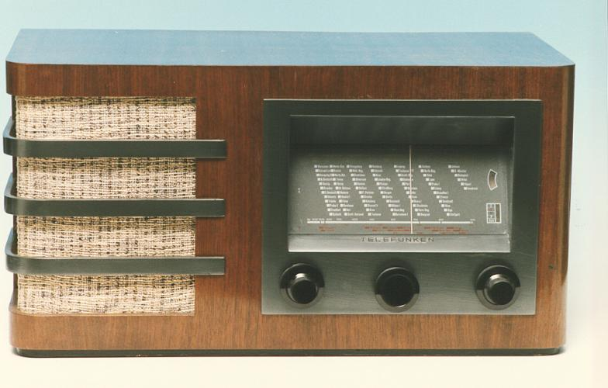Telefunken 564 GWLK – Baujahr 1935

Damaliger Preis. RM 384.-

Daten: 7 Kreise Kurz – Mittel – Langwelle.
Röhren: CK1 – CF3 – CB1 – CF7 – CL2 – CY1

3W Sprechleistung.
Besonders große Tonmeisterskala
Nach – Stationen geeicht und beleuchtet
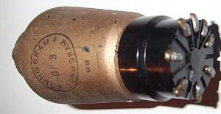
Lichtantenne und Endbrummer

